
Pressinformation 2011-05-12

Stadium först med Facebook® Check-in Deals i Sverige!
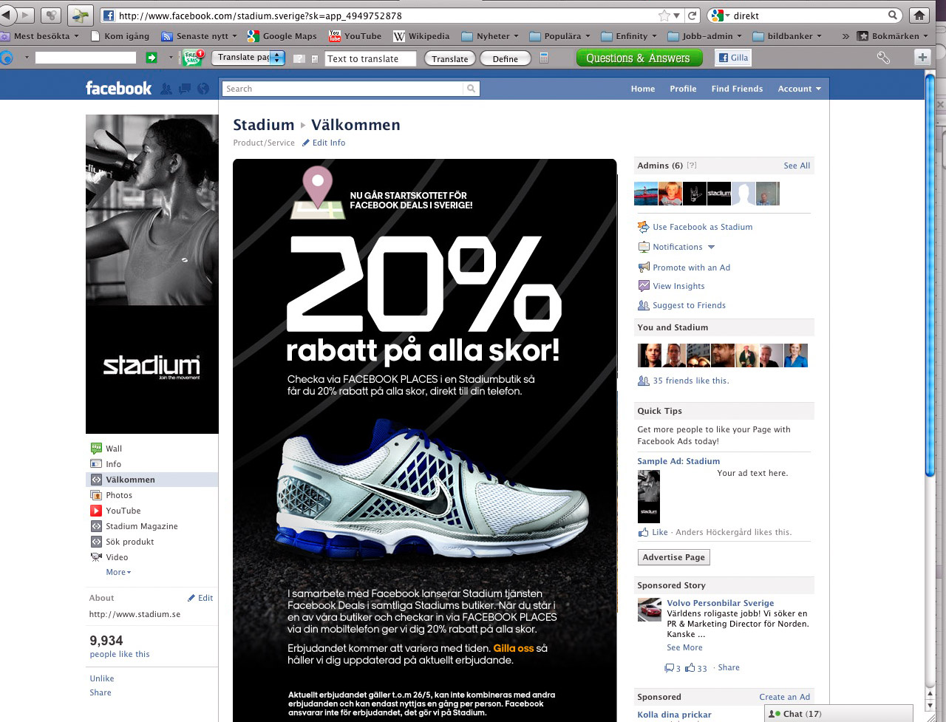
I samarbete med Facebook lanserar Stadium tjänsten Facebook Check-in Deals i Sverige.
Stadium är ett av tre svenska företag som har fått förmånen att vara med i lanseringen. Tjänsten innebär att man som besökare i Stadiums butiker kan checka in på Facebook via sin mobil och få specialerbjudande i butiken.
- Sedan tidigare har Stadium en väl fungerande koppling mellan butiker och e-handel. Som ytterligare ett led i vår multikanalstrategi är Stadium nu med och lanserar Facebook Check-in Deals i Sverige. Detta ser vi som ett sätt att kunna integrera sociala medier i köpprocessen även i våra fysiska butiker, säger David Bothzén, Social Media Manager.
Facebook Check-in Deals lanseras idag, torsdag 12 maj. Läs mer på Stadiums Facebooksida: http://www.facebook.com/stadium.sverige?sk=app_4949752878

Facebook® is a registered trademark of Facebook Inc.
För frågor och mer information, kontakta Petra Sjöstrand, 0709-53 47 60
Stadium är Sveriges största sportkedja med ca 110 butiker i Sverige, Danmark och Finland. I koncernen ingår dessutom specialkoncepten Stadium Ski, Stadium Outlet samt dotterbolagen Stadium Promotion och Stadium Sports Camp (svb). Koncernen har cirka 3 000 anställda och omsättningen 2009/2010 var ca 4,3 miljarder exkl moms. Företaget ägs av bröderna Ulf och Bo Eklöf med familjer samt Ikano S/A (25%). Stadium vill inspirera till ett aktivt, roligt och hälsosamt liv. www.stadium.se.

